Presseinformation
Stapeln, Wackeln, Wachsen: Freies Spielen fördert die gesunde Entwicklung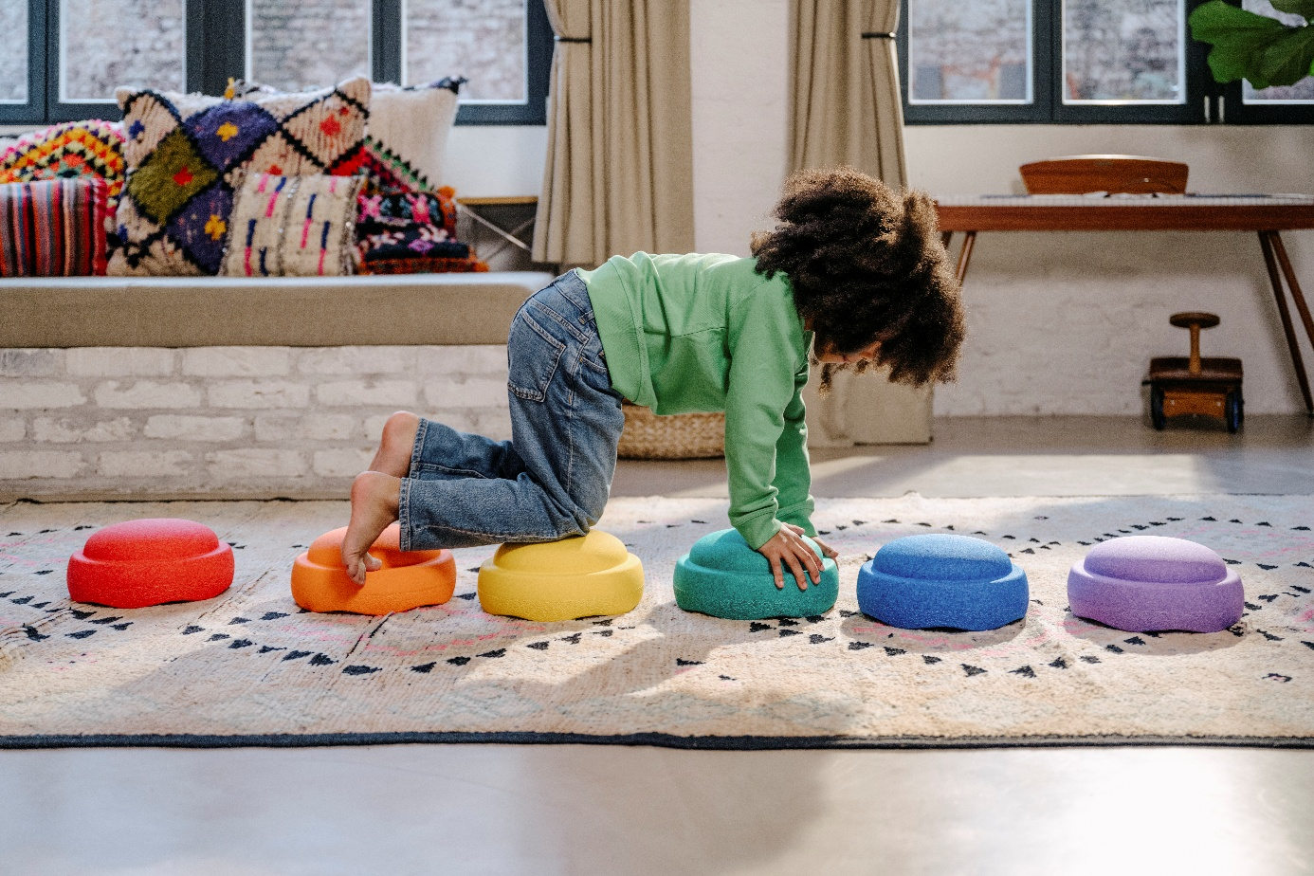
Freies Spielen fördert die Sinnes- und Bewegungsentwicklung sowie einen gesunden Rücken.
[© Stapelstein]
Bremervörde, 18. August 2026 – Ruhig sitzen, brav bleiben, nicht zappeln: Was von Kindern oft erwartet wird, ist alles andere als gesund. „Kinder brauchen vielseitige Reize für die Reifung von Muskeln, Knochen, Nervensystem und Gehirn. Stures Stillsitzen blockiert genau das“, sagt Dr. Dieter Breithecker, Sport- und Bewegungswissenschaftler und Experte für die Rückengesundheit von Kindern bei der Aktion Gesunder Rücken (AGR) e. V. Ein aktiver Alltag und bewegungsfreundliche Sitzmöbel können die körperliche und geistige Gesundheit fördern. Auch kreatives Spielmaterial bringt Bewegung ins Kinderzimmer, darunter das Konzept für Spiel- und Bewegungselemente „Stapelstein“, das mit dem AGR-Gütesiegel „Geprüft & empfohlen“ für seine rückengerechte Entwicklungsförderung ausgezeichnet wurde. Der unabhängige Verein prüft und zertifiziert mit einer Experten-Kommission aus den Bereichen Medizin, Therapie sowie Sport- und Bewegungswissenschaft die Qualität rückenfreundlicher Produkte aus allen Lebensbereichen und gibt wissenschaftlich fundierte Tipps für mehr Rückengesundheit.
Wie freies Spiel Muskeln und Rücken trainiert
Nicht nur Erwachsene, sondern auch Kinder in Deutschland sitzen zu viel: Rund drei Viertel der 3- bis 17-Jährigen bewegen sich weniger als die von der Weltgesundheitsorganisation (WHO) empfohlenen 60 Minuten am Tag. Dabei ist Bewegung in den ersten Lebensjahren für die Entwicklung entscheidend: Kinder, die regelmäßig toben, klettern, springen und balancieren, aktivieren dabei ganze Muskelketten, was für stabile Gelenke und starke Knochen sorgt. „Durch das Gleichgewichtstraining wird besonders die stützende Tiefenmuskulatur rund um die Wirbelsäule aktiviert“, erklärt Dr. Dieter Breithecker. Auch für das Gehirn ist Bewegung ein wichtiger Wachstumsreiz. „Vor allem offenes, freies Bewegungsspiel regt die Bildung neuer Nervenverbindungen an und legt den Grundstein für Koordination, Konzentration und Lernfähigkeit“, betont der AGR-Experte.
Spielzeug für Bewegung und Kreativität
Ein Beispiel für die Kombination aus Spielzeug und Sportgerät, das durch kreative Bewegungsanreize in besonderem Maße die Rückengesundheit fördert, sind bunte Stapelsteine. Erst Turm, dann Brücke, dann Trittstein-Parcours: Die stapelbaren Elemente fördern die Fantasie und laden zum Balancieren, Hüpfen und Klettern ein. Anstatt vorgegebener Abläufe entwickeln Kinder ihre eigenen Bewegungsideen und entscheiden selbst, ob ein Element zur Standfläche, Sitzgelegenheit oder zum Baustein wird. „Die Auseinandersetzung mit Spielzeug ohne vorgegebene Funktion fördert neben Raumwahrnehmung und Koordination auch Kreativität, Konzentration und problemlösendes Denken“, sagt Breithecker. Instabile Untergründe und wechselnde Höhen setzen dabei Trainingsreize, die Gelenke und Wirbelsäule zum gesunden Wachsen benötigen. Die platzsparenden Steine funktionieren auch als Hocker, Podest, Markierung oder Lernhilfe zum Erkennen von Farben und Mengen.
So fördern Sie freies Bewegungsspiel:
- Offene Spielmaterialien anbieten: Materialien ohne feste Spielregeln, wie Kissen, Kartons, Tücher, Balancier- oder Stapelelemente, regen Fantasie, Problemlösung und Bewegung an.
- Mitspielen – aber nicht anleiten: Eltern können Impulse geben, sollten Kindern aber Raum lassen, eigene Lösungen und Spielideen zu entwickeln.
- Kreative Bewegung in den Alltag integrieren: Auch unterwegs finden sich Gelegenheiten zum Balancieren, Klettern, Hüpfen oder zum Gestalten von Hindernisparcours.
- Gemeinsames Spielen: Kinder unterschiedlichen Alters regen sich gegenseitig zu kreativen Ideen an und fördern soziale Kompetenz.
Kinder nutzen Spielzeug intensiv und vielseitig: Sie nehmen es in den Mund, verwenden es im Freien oder in Kombination mit Wasser. Für bedenkenloses Spielen sollten Eltern auf schadstofffreie, wasserfeste und langlebige Materialien setzen, die sich einfach reinigen lassen. Weitere Kriterien sowie Tipps zur Förderung von Bewegungsvielfalt durch offene Spiel- und Bewegungselemente gibt es unter www.agr-ev.de/spiel-und-bewegungselemente.

Pressekontakt
Nina Grünewald
Aktion Gesunder Rücken e. V.
Stader Straße 6
27432 Bremervörde
Tel.: +49 4761 926358329
Mobil: +49 151 18546953
E-Mail: nina.gruenewald@agr-ev.de

Gerne vermitteln wir Ihnen renommierte Expertinnen und Experten für individuelle Interviews und Statements und stellen Ihnen kostenfrei druckfähiges Bildmaterial zur Verfügung. Kontaktieren Sie uns jederzeit.
Die Aktion Gesunder Rücken (AGR) e. V. fördert seit ihrer Gründung 1995 die Rückengesundheit. Der unabhängige Verein mit Sitz in Bremervörde (Niedersachsen) zeichnet besonders rückengerechte Produkte in Kooperation mit medizinischen Fachgesellschaften mit dem AGR-Gütesiegel aus. Die Aktion Gesunder Rücken arbeitet eng mit unabhängigen Expertinnen und Experten aus Medizin und Forschung zusammen, um Fachhandel und Therapierende zum Thema Ergonomie und Rückengesundheit zu schulen sowie Verbraucher rund um die Vermeidung von Rückenschmerzen zu informieren. www.agr-ev.de
Das AGR-Gütesiegel „Geprüft & empfohlen“ wurde von der AGR gemeinsam mit den beiden größten deutschen Rückenschulverbänden als Entscheidungshilfe für Verbraucherinnen und Verbraucher entwickelt. Damit zeichnet der Verein Produkte aus, die von einer unabhängigen Prüfkommission aus Ärztinnen und Ärzten sowie Therapierenden verschiedener Fachgebiete nach strengen Kriterien als besonders rückengerecht bewertet wurden. Das AGR-Gütesiegel und der Prüfprozess wurden vom „Amt der Europäischen Union für geistiges Eigentum“ (EUIPO) genau unter die Lupe genommen und 2022 als seriös und vertrauenswürdig ausgezeichnet. Es ist somit eines der wenigen Gütesiegel, die diese hochwertige internationale Auszeichnung als EU-Gewährleistungsmarke erhalten haben. Weitere Informationen zum AGR-Gütesiegel sowie eine Übersicht zu den geprüften Produkten gibt es unter www.agr-ev.de/produkte.

